附件二

大连市第十一届职业技能竞赛

“机电一体化”技术方案

2018年10月

目录
1.机电一体化竞赛项目技术描述 3
2.裁判员 5
3.决赛时间安排 5
4.决赛的命题 6
5.命题结构 7
6.评分标准 8
7.竞赛评判 11
8. 赛场设施 12
9.参赛选手的工具 15
10.耗材清单 16
11.赛场安全 16
12.裁判员工作内容 18
13.选手的工作内容 18
14.绿色环保 20
15.竞赛样题 20

第十一届大连市职业技能竞赛决赛
机电一体化项目技术工作文件

1.机电一体化竞赛项目技术描述
1.1 机电一体化项目简要技术描述
机电一体化技术涉及机械、电子、气动和计算机技术。集机械、气压工程、编程、机器人技术及系统开发等技能于一体。机电一体化技术人员能满足自动化行业的各种需求，能搭建工业自动化系统，能够设计、制造、维护和修理自动化设备及对设备控制系统编程。
1.2 选手的竞赛能力和要求
竞赛以实际操作技能为主，为全面考查参赛选手的职业综合素质和技术技能水平，选手能力要求包括：工作的组织与管理， 交流与人际沟通，机电一体化系统开发，使用工业控制器，软件编程， 电路设计，分析、运行、调试与维修七大部分，具体要求内容及说明见表 1。
表1 竞赛能力要求及说明
序号 | 内容 | 说明
1 | 工作的组织与管理 | 布置并维护安全、整洁和高效的工作区域；  合理安排工作以达到效率最大化和干扰最小化；。
2 | 交流与人际沟通 | 阅读、理解和提取各种格式文件中的技术数据和指令；  通过口头、书面和电子手段达到明确有效的沟通；  能够分析复杂的技术原理和应用技术；根据用户要求收集信息并对用户需求做出回应。
3 | 机电一体化系统的开发 | (1)能够读懂电气原理图；  (2)按照电气原理图及技术要求完成安装配线，符合工艺要求；  (3)完成送电前调试工作；  (4)按照电气安全操作规程送电试车，对产生的故障能进行排除；  (5)送电结束后，经过裁判确认，拆线、整理工量器具、清理清洁考位、将剩余的耗材放到指定位置。
4 | 使用工业控制器 | (1)将 PLC 与变频器、触摸屏等机电一体化系统进行连接；  (2)为 PLC 、触摸屏做必要的参数设置，使之通信连接；  (3)根据控制要求对 PLC输入输出地址进行分配，并配置相关控制电路使之能正确运行。  (4)设计PLC程序。  (5)按照控制要求对变频器进行参数设置。  ⑹按照控制要求对触摸屏动画组态。
5 | 软件编程 | (1)编写系统控制程序，并通过软件直观地展现动作流程及运行状态；  (2)PLC 编程，包括数字和模拟信号的处理。  (3)要求定义符号地址，对输入输出地址及中间变量地址进行定义，用户定义中“符号”用汉文字标注，“注释”表述清楚。
6 | 电路设计 | 在试卷上根据控制要求设计PLC与变频器I/O接线图。
7 | 分析、运行、调试与维修 | 采用适当的分析技巧查找机电一体化系统故障；  在短时间内修理零部件；  (1)熟练、快速地处理各种故障；  (2)整体优化不同组件组成的机电一体化系统。

2.裁判员
2.1裁判长
裁判长应具有较强的组织协调能力，处理问题公平、公正。从事本职业（项目）技术工作 15 年以上。具有本职业（项目）高级技师职业资格或副高级及以上专业技术职务，且在本职业（项目）领域具有一定的影响力。参与过省级以上职业技能竞赛相关技术工作，具备国家职业技能竞赛裁判员资格或全国技能竞赛执裁经验者。
2.2裁判员的条件
参加选拔赛技术工作的裁判人员，应具备以下条件：
⑴热爱祖国，遵纪守法，诚实守信，具有良好的职业道德，身体健康；
⑵裁判员应具有团队合作、秉公执裁等基本素养，具有本职业（项目）技师及以上职业资格或中级及以上专业技术职务。有省级以上职业技能竞赛技术工作经历，或具备辽宁省职业技能竞赛裁判员资格者优先。

3.决赛时间安排
（1）选手决赛时间安排
①决赛总用时300分钟，分A、B两个模块，每个模块150分钟，抽签决定A、B两个模块的比赛顺序，具体安排见表2：
表2 竞赛顺序及时间
比赛序号 | 上午 | 时间（分钟） | 下午 | 时间（分钟）
1 | 模块Ａ | 150 | 模块Ｂ | 150
2 | 模块B | 150 | 模块A | 150

②决赛当天选手提前60分钟（考试时间）到达赛场检录处；
③选手决赛说明会（可以提前召开，如果提前召开，选手可以提前40分钟到达赛场检录处）；
④选手抽签决定比赛序号，抽取两个模块出场顺序，抽签以“1”、“2”来确定，如1：代表上午考模块A下午考模块B。如“2”：代表上午考模块B下午考模块A；
⑤选手抽签决定比赛考位，每个考场一共12个考位，如选手抽到“5”，代表选手在5号考位比赛，两个考场考位不变；
⑥组织选手进入相应的模块A、模块B候考室；
⑦提前15分钟进入考场，宣讲比赛要求及注意事项、熟悉设备；
⑧模块比赛结束，到相应的模块候考室等候下一场比赛，重复第七条；
⑨比赛全部结束，选手自行离开竞赛场地，严禁在竞赛场地逗留；
（2）裁判员参加决赛执裁时间安排
①执裁当天提前50分钟（考试时间）到达赛场裁判员报到处；
②裁判员执裁标准培训，执裁分工，（可以提前培训，如果提前培训，裁判员可以提前40分钟到达赛场裁判员报到处）；
③提前30分钟进入赛场，检查设备、材料等；
④提前15分钟组织选手进入考场，宣讲比赛要求及注意事项；

4.决赛的命题
（1）命题要素包括：命题内容、命题类型、命题结构、评分标准；
（2）命题内容包括：机械、电子、电力拖动技术、PLC技术、变频器技术、触摸屏技术、计算机技术等领域及选手的能力要求所涉及的内容；
（3）命题类型：指以实际操作为主；
（4）命题结构：A、B两个模块，每个考生必须完成两个模块任务；
（5）评分标准：指评分表细则，要求客观、诚实、公平、公正进行评判。

5.命题结构
5.1模块A
竞赛时间：150分钟
表3竞赛任务及要求
 | 工作  内容 | 技能要求 | 相关知识
可编程控制系统安装与调试 | 可编程控制系统分析与编程 | 1、能使用S7-200功能指令进行程序分析和编程  2、能选用和连接触摸屏（SMART 700）、变频器（MM440）  3、能对触摸屏组态画面进行编辑和修改  4.能对变频器（MM440）设置基本参数及多段速参数设置 | 1、S7-200PLC机常用指令的功能及使用（软件参考：V4.0 STEP7）  2、触摸屏（SMART 700）的编辑方法 (软件参考：2008 SP2 WINCC)  3. 变频器（MM440）常用参数及使用方法（使用说明书可在西门子官网下载）
可编程控制系统安装与调试 | 可编程控制系统调试维修 | 1、能判断可编程控制器各功能模块故障，并通过更换模块排除故障  2、能完成PLC、触摸屏、变频器之间通信参数的设置 | 1.可编程控制器和触摸屏之间的通信协议  2. 可编程控制器和变频器之间的通信连接

5.2 模块B
竞赛时间：150分钟
表4竞赛任务及要求
职业功能 | 工作内容 | 技能要求 | 相关知识
电力拖动线路的安装与调试 | 电力拖动线路识图 | 1、能正确识读电气符号；  2、能分析电气原理图的工作原理； | 1、常用低压电气的识别；  2、电力拖动常用典型线路工作原理；
电力拖动线路的安装与调试 | 电力拖动线路安装配线 | 1、能熟练使用电工常用工具及仪表；  2、能根据连接点距离，完成下线、套线号、压端子、连接；  3、能按工艺要求完成配线； | 1、电工常用工具及仪表使用方法；  2、安装配线电工工艺；
电力拖动线路的安装与调试 | 线路调试、维修 | 1、能按原理图对线路进行调试；  2、能按照故障现象进行维修；  3、能够熟练使用万用表、摇表； | 1、线路调试一般方法；  2、故障维修一般方法；  3、万用表、摇表使用方法；

6.评分标准
6.1评分标准的制定原则
按照机电一体化竞赛能力和要求，本着“科学严谨、公平公正、可操作性强“的原则，制定评分标准，综合评价参赛选手专业能力。
6.2评分方法
（1）比赛成绩满分为100分，其中可编程控制系统安装与调试模块70%，电力拖动线路的安装与调试模块30%。
（2）在竞赛过程中，出现电路短路故障扣10分。
（3）在竞赛过程中，因操作不当导致人身或者设备安全事故，扣10分，情况严重者取消比赛资格。
（4）损坏赛场提供的设备和设施，扣10分。
（5）按竞赛成绩由高到低排列参赛选手的名次。竞赛成绩得分相同的，竞赛用时少的名次在前；竞赛成绩与竞赛用时均相同的，PLC程序与系统设计得分高的名次在前。
（6）在竞赛时段，参赛选手有不服从裁判员或督导员，扰乱赛场秩序等行为情节严重的，取消选手比赛资格。

6.3模块A评分表
表5模块A评分表
考核要素 |  | 考核要求 |  | 配分 | 评分标准 |  | 扣分 | 备注
序号 | 名 称
1 | PLCI/O地址 | 正确分配地址 |  | 3 | 1)正确分配地址，每错（漏）一处扣0.5分；2)除要求外中间环节，不做评分要求； |  |  | 试卷评分
2 | 接线图 | 根据控制要求画PLC、变频器、触摸屏 I/O接线图 |  | 5 | 1)电气符号画错，每处扣1分；2)文字符号不标或标错，每处扣1分；3)与地址分配表不一致，每错、漏一处扣1分；4)电源不画或者不标注电压数值及电源类型，每处扣1分；5)该有的保护及联锁，每错、漏一处扣1分； |  |  | 试卷评分
3 | 设计梯形图 | 正确设计梯形图 |  | 15 | 1)图形符号或地址码，每错（漏）一处扣1分;2)不合理的多条件,每处扣1分；3)缺少重要的联锁，每处扣3分；4)达不到设计要求，一处扣4分；5)定义符号表，每错（漏）一处扣0.5分；6）此项低于9分，此模块最多60分； |  |  | 程序评分
4 | 写入程序 | 利用电脑编程软件向PLC写入程序 |  | 2 | 1)正确连接传输线，不会连接导致不能写入程序，此项不得分；2)正确设置通信参数，通信不上导致不能写入程序，此项不得分；3) “设计梯形图”项空白，此项不得分；4) 与设计的梯形图输入一致，此项不扣分； |  |  | 结果评分
5 | 触摸屏组态 | 利用电脑触摸屏组态软件按控制要求进行组态 |  | 14 | 1)组态画面为4分，画面中每错（漏）一处扣1分；2)组态参数为10分，设置不正确每错（漏）一处扣2分； |  |  | 现场评分
6 | 传送组态 | 连接触摸屏通信线，传送组态 |  | 3 | 1)正确连接传输线，不会连接导致不能传送，此项不得分；2)正确设置通信参数，不能与PLC通信，此项不得分； |  |  | 结果评分
7 | 安装配线 | 按图接线 |  | 10 | 按工艺要求正确配线，每错（漏）一处扣3分，三处以上不得分。 |  |  | 现场评分
8 | 变频器参数 | 正确设置变频器参数 |  | 13 | 1)试卷上设置变频器参数为6分，每错（漏）一处扣1分；2)变频器上设置变频器参数为7分，每错（漏）一处扣1分； |  |  | 综合评分
9 | 送电运行 | 检查线路，按操作规程操作 |  | 25 | 1)不会输入程序导致不能运行扣25分；2) 没接线或接错线导致不能送电，此项不得分；3) 送电不成功每次扣5分；4) 交卷后仍不能达到控制要求，每处扣5分；5)不能叙述控制过程的，此项不得分； |  |  | 结果评分
10 | 安全文明生产 | 严格按照电气安全操作规程进行操作 |  | 10 | 1)着装不符合安全要求的，每项扣2分;2)损坏设备、仪器仪表、工具，此项不得分;3)送电后发生短路造成严重后果，此项不得分;4)考试结束后，不按要求送入空程序程序、拆线、清洁现场，此项不得分; |  |  | 现场评分
成 绩
裁判员 |  |  |  |  |  | 日期：

6.4 模块B评分表
表6模块B评分表
考核要素 |  | 考核要求 | 配分 | 评分标准 | 扣分 | 备注
序号 | 名 称
1 | 接线 | 按照原理图正确完成接线 | 30 | ⑴ 接线错误，每处扣8分（两根接反算一处，三根接反算两处，以此类推）；⑵ 漏接或不接，每处扣5分；⑶私自更改原理图，按接线错误处理；⑷交卷后仍有三处及以上错误（不接），此项为0分； |  | 现场评分
2 | 安装工艺 | 严格按照电气安装配线工艺要求进行 | 35 | ⑴每个压接点压接的导线不得超过两根，超过的每根扣1分；⑵ 进出配电盘的导线，不经过端子板的，每根扣2分； ⑶相同线号的导线连接时，不就近接的、不同一侧接的、接成封闭圆圈的，每处导线扣2分； ⑷连接导线裕量（不超过3厘米）不一致、太长或太短的，每处扣1分；⑸ 自制导线不压端子，每处扣0.5分；⑹ 自制导线不套线号管，每处扣0.5分；⑺ 线号管太长或太短，每处扣0.5分； |  | 现场评分
3 | 送电试车 | 送电前，首先自己要进行检测；检测正确后，请示裁判员送电试车； | 25 | 不送电或送电不成功此项不得分（由于设备或器件故障导致不能送电，查出的不扣分，查不出的扣分）； |  | 结果评分
4 | 安全与文明生产 | 严格按照电气安全操作规程进行操作 | 10 | ⑴着装不符合安全要求的，每项扣2分； ⑵损坏设备、仪器仪表、工具，此项不得分； ⑶送电后发生短路，此项不得分； ⑷考试结束后，不按要求拆线、清洁现场，此项不得分； |  | 现场评分
成 绩
裁判员： |  |  |  |  | 年 月 日

7.竞赛评判
7.1竞赛评判方法
根据试卷上的考核要求和技术要求，严格按照评分标准进行打分。每一评判小组至少有 2 名裁判组成，负责下达操作指令、监督选手操作、查看测试结果并且记录选手成绩。
7.2 裁判员在评判工作中的任务
（1）发出正确指令给选手；
（2）记录选手操作过程中碰到的相关问题；
（3）记录违规事项并及时提醒选手避免再次出现；
（4）参加评判，查看测试结果，记录选手成绩；
7.3裁判员在评判中的纪律和要求
（1）耐心并清晰、明确地告知选手操作指令；
（2）认真监督选手操作过程；
（3）认真并客观记录选手成绩；
（4）公平并公正对待每一位参赛选手。

8. 赛场设施
8.1赛场每个比赛工位所需设施
A模块赛场每个比赛工位所需硬件设备见表7：
表7比赛工位所需设施

序号 | 名称 | 规格 | 数量 | 备注
1 | 比赛设备 | 天煌THW-WD-A实训考核装置 | 1 套
2 | 考核挂件 | PLC-TS6（S7-200） | 1个
3 | 考核挂件 | BPQ-S4（MM440） | 1个
4 | 考核挂件 | CMP-S1（smart700） | 1个
5 | 三相异步电动机 | WDJ26 | 1台
6 | 电脑及软件 | 安装有  SIMATIC WinCC flexible2008  V4.0 STEP7 MicroWIN SP9 | 台 | 电脑必须在考前进行完全杀毒，保证系统安全。
7 | 传输线1 | 电脑与PLC、触摸屏传输线 | 1根
8 | 传输线2 | PLC与触摸屏通信线 | 1根
9 | 专用连接导线 | 实训台及挂件专用连接导线 | 若干 | 要求足够，每种规格预留10%
10 | 座椅 |  | 1 把
11 | 垃圾桶 |  | 1 个 | 一个考场准备一个
12 | 可用耗材回收箱 |  | 1个 | 一个考场准备一个
13 | 三相四线制电源 |  | 1套 | 必须具备
注：每一个比赛工位必须具备三相四线制电源且已连通。
B模块赛场每个比赛工位所需硬件设备见表8：
表8比赛工位所需设施

序号 | 名称 | 规格 | 数量 | 备注
1 | 比赛设备 | 天煌THW-WD-A实训考核装置 | 1 套
2 | 考核挂件 | WD003（电力拖动挂件） | 1个
3 | 三相异步电动机 | WDJ26 | 1台
4 | 专用连接导线 | 实训台及挂件专用连接导线 | 若干 | 要求足够，每种规格预留10%
5 | 导线 | BVR-1.0 | 25米
6 | 导线 | BVR-0.75 | 10米
7 | 叉型预绝缘端子 | SV1.25-4M | 100个
8 | 白色线号管 | φ5 | 1.5米
9 | 座椅 |  | 1 把
10 | 垃圾桶 |  | 1 个 | 一个考场准备一个
11 | 可用耗材回收箱 |  | 1个 | 一个考场准备一个
12 | 三相四线制电源 |  | 1套 | 必须具备
注：每一个比赛工位必须具备三相四线制电源且已连通。

8.2 现场设施工具清单见表9：
表9现场设施工具清单
序号 | 名称 | 规格 | 数量 | 备注
1 | 小推车 | 载重不小于 100KG | 1
2 | 赛场时钟 | 具有时、分、秒 | 1
3 | 打印机及连线 |  | 1台 | 快速打印
4 | 电脑 | 安装有打印程序、安装有  SIMATIC WinCC flexible2008  V4.0 STEP7 MicroWIN SP9 | 1台 | 用于打印、批卷
5 | U盘 | 4G以上 | 2个 | 空白，安全无毒，用于保存选手PLC程序
6 | 打印纸 |  | 500张 | 非再生纸
7 | 黑、红色水性笔 |  | 各8支
8 | 订书机及钉 |  | 2 | 装订试卷
9 | 评分夹 |  | 10个
10 | 防护栏 |  | 若干 | 包围赛场
11 | 安全标志 |  | 若干
12 | 灭火器 |  | 若干
13 | 瓶装水 |  | 若干

8.3决赛场地要求
竞赛工位：每个工位占地 4m²(2mx2m)，标明工位号。每个模块竞赛场地配备工作桌 3 张、座椅 4 把、1个5米插排、1个候考区，每个候考区配备14张座椅。

9.参赛选手的工具
竞赛工具、仪器由各参赛选手自行准备。任何市售工具均可使用（电动工具除外）。参考工具见 表10：
表10竞赛工具、仪器
序号 | 名 称 | 型号/规格 | 单位 | 数量
1 | 工具箱 | 自定 | 1 | 个
2 | 尖嘴钳 | 自定 | 1 | 把
3 | 剥线钳 | 剥线范围:直径0.2～2.5mm的多股软导线 | 1 | 把
4 | 压线钳 | 压接型号SV1.25-4M叉型预绝缘，端子范围：0.25～2.5mm² | 1 | 把
5 | 斜口钳 | 自定 | 1 | 把
6 | 一字螺丝刀 | 自定（松紧M4螺丝） | 1 | 把
7 | 十字螺丝刀 | 自定（松紧M4螺丝） | 1 | 把
8 | 低压验电笔 | 笔式 | 1 | 把
9 | 电工胶布 |  | 1 | 卷
10 | 剪刀 | 自定（剪线号管） | 1 | 把
11 | 万用表 | 自定 | 1 | 个
12 | 书写工具 | 钢笔或水性笔（黑色）/三角尺 | 1 | 套
13 | 线号笔 | 笔迹不容易擦掉 | 1 | 个

10.耗材清单
根据竞赛需要，赛场每位选手提供耗材见表11：
表11赛场为每位选手提供耗材及配件
序号 | 名称 | 说明 | 数量 | 单位
1 | 导线 | BVR-1.0 | 25 | 米
2 | 导线 | BVR-0.75 | 10 | 米
3 | 叉型预绝缘端子 | SV1.25-4M | 100 | 根
4 | 白色线号管 | φ5 | 1.5 | 米
5 | 草稿纸 | A4 | 3 | 张

11.赛场安全
11.1场地消防和逃生要求
赛场必须留有安全通道。竞赛前必须明确告诉选手和裁判员安全通道和安全门位置。赛场必须配备灭火设备，并置于显著位置。赛场应具备良好的通风、照明和操作空间的条件。做好竞赛安全、健康和公共卫生及突发事件预防与应急处理等工作。
11.2选手安全防护措施要求
（1）禁止使用刀具以免受伤；
（2）裁判在巡视、检查或参与参赛者项目时应有适当的个人安全防护装备；
（3）所有选手必须确保自己的材料不会影响到其他选手。
11.3选手防护装备
参赛选手必须按照规定穿戴防护装备，见表12 ，违规者按规定扣分；
表12 机电一体化选手必备的防护装备
防护项目 | 图示 | 说明
足部的防护 | 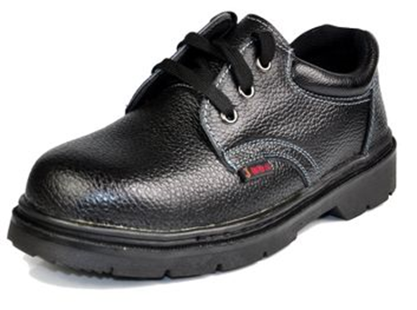 | 防滑、防电击
工作服 |  | 1、必须是长裤  2、防护服必须紧身不松垮，达到三紧要求  3、带工作帽、女生长发不得外露  4、工作服不得含有单位信息
11.4有毒有害物品的管理和限制
选手禁止携带易燃易爆物品，违规者按规定扣分；
表13选手禁带的物品
有害物品 | 图示 | 说明
防锈清洗剂 | 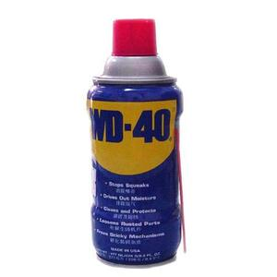 | 禁止携带，赛场统一提供
酒精 | 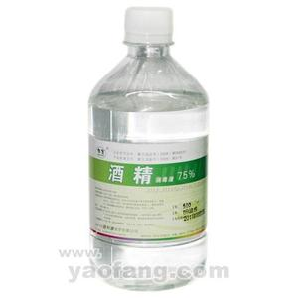 | 严禁携带
汽油 | 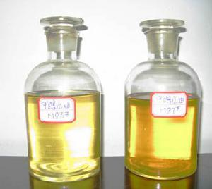 | 严禁携带
有毒有害物 | 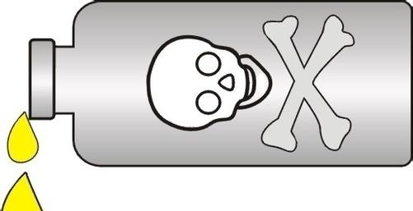 | 严禁携带
11.5医疗设备和措施
常规医疗物品：
序号 | 名称 | 规格 | 数量 | 备注
1 | 酒精棉 |  | 1 盒
2 | 纱布 |  | 1 卷
3 | 创可贴 |  | 1 盒
4 | 保心丸 |  | 1 瓶
5 | 医用剪刀 |  | 1 把

12.裁判员工作内容
（1）裁判员应服从裁判长的管理，裁判员的工作由裁判长指派；
（2）裁判员在工作期间不得使用手机、照相机、录像机等设备；
（3）现场执裁的裁判员负责检查选手携带的物品。违规物品一律清出赛场；比赛结束后裁判员要命令选手停止操作；监督选手交回试卷；
（4）比赛期间，除裁判长外任何人员不得主动接近选手及其工作区域，不许主动与选手接触与交流，除非选手举手示意裁判解决比赛中出现的问题；
（5）检查选手所带工具：按照比赛携带工具要求严格执行，仔细检查每一个选手所带工具是否符合要求；
（6）发放试卷、回收试卷；
（7）记录选手比赛时间，包括记录选手比赛期间发生的事件，如：元件损坏等，记录选手过程评分；
（8）考试结束后对选手进行评分 ；
（9）将选手PLC程序存到指定U盘中，并将电脑中程序删除；

13.选手的工作内容
（1）选手在熟悉设备前通过抽签决定竞赛顺序和比赛用设备；
（2）比赛前需保证每名选手有不少于10分钟在各自比赛设备上进行熟悉设备，检查自己所带工具；
（3）在比赛期间内，不准擅自离开比赛工位，特殊情况必须得到裁判员的许可；
（4）比赛期间根据比赛任务要求完成生产线的组装、编程、调试、故障维护；
（5）选手禁止将移动电话带入比赛工位；
（6）在比赛期间不得使用手机、照相机、录像机等设备；不得携带和使用自带的任何存储设备及资料；
（7）选手在拿到竞赛试题后，不能与其他选手交流；
（8）除裁判、督导外任何人员不得主动接近选手及其工作区域，选手有问题只能向裁判反映；
（9）比赛时间结束后，选手应执行完当前语句后立即停止工作；走出自己的工作区域，把试题等相关材料交给裁判，到候考区等候；
（10）未经裁判长允许，选手不得拖延比赛时间；
（11）参赛选手只允许在自己的比赛场地工作；
（12）参赛选手只允许使用自己的器材与工具，除裁判同意才可向他人借用；
（13）请参赛选手在完成自己比赛题目后，举手示意裁判，经裁判检查后方可允许送电，送电成功后按裁判指令拆除连接导线，清理现场，并将没有使用完的耗材放到指定区域，退出比赛工位，退至候考区等候；
（14）在比赛期间参赛选手不准离开比赛场地，如果有特殊重要原因，必须通知裁判。
（15）在竞赛过程中如发现问题(设备故障等)，选手应立即向计时裁判反映。得到同意后，选手退出到工作区外等候，等待故障处理完后方可继续比赛。如属于设备故障，补时时间为从选手示意到故障处理结束这段时间；
（16）参赛选手不允许使用任何事先准备好的 PLC 程序；
（17）参赛选手禁止将食物带入比赛工位；
（18）违规选手一经发现，由裁判员提出警告，并报告裁判长。由裁判长依情节轻重扣减 10 分-20 分，直至取消竞赛资格；
（19）评判期间，选手服从裁判人员的指令要求操作设备，不允许随意更改，调整比赛设备及相关控制程序。

14.绿色环保
（1）竞赛任何工作都不应该破坏赛场内外和周边环境。赛场区域内包括走廊禁止吸烟；
（2）提倡绿色制造的理念。可循环利用的材料应分类处理和收集。

15.竞赛样题
15.1A模块样题
大连市第十一届职业技能竞赛
机电一体化项目A模块操作技能试卷（样题）
可编程控制系统安装与调试
试 题 正 文
1、选手须知
1） 请考生仔细阅读考核要求与技术要求
2） 试题正文包括考核题目、考核要求、技术要求、考核时间及笔答内容
3） 按照考核要求完成笔答内容、接线操作、PLC程序下载、送电运行（边操作边复述控制过程）
4）PLC、变频器、触摸屏送电前必须经过裁判检查并许可

2、考核要求：
（1）依据本题技术要求，正确分配PLC I/O地址及触摸屏中设定的中间变量地址；
（2）绘制PLC、变频器、触摸屏 I/O接线图；
（3）正确设计PLC梯形图，梯形图无需画在试卷上；
（4）按图接线，利用电脑PLC编程软件将PLC程序送入PLC中，软件PLC程序必须定义符号表，对输入输出地址及触摸屏中设定的中间变量地址进行定义，用户定义中“符号”用汉文字标注，“注释”表述清楚；
（5）变频器参数设置，电动机参数不做考核要求；
（6）利用电脑触摸屏组态软件，按技术要求进行组态，进行通信设置，传送到触摸屏中；
（7）要求除变频器控制电动机外，其他动作用指示灯模拟，所有限位均由按钮（扭子开关）代替；
（8）触摸屏上组态的按钮及指示灯不能取代实际元件；
（9）将PLC程序及触摸屏组态设置以日期加组号加考位号（如：10110102）为文件名保存在桌面上；
（10）送电运行，边操作边向裁判员复述控制过程；
（11）考试结束后向PLC、触摸屏送入空程序；
3、考核时间： 150分钟（含笔试内容）开始时间： 结束时间：
4、技术要求：
图名：某生产机械加工系统控制示意图
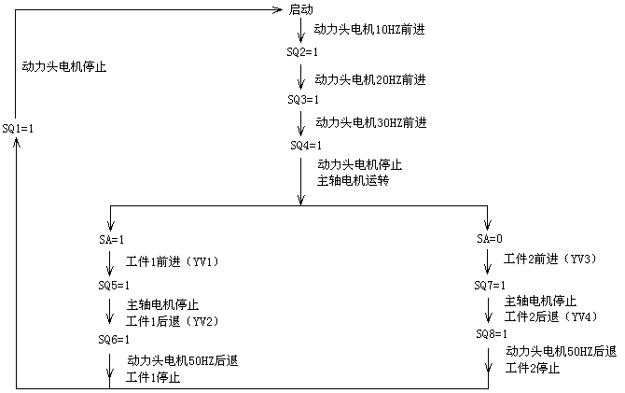
⑴按下启动按钮SB1，动力头电机以10HZ速度前进，当压下SQ2时，动力头电机以20HZ速度前进，当压下SQ3时，动力头电机以30HZ速度前进，当压下SQ4时，动力头电机停止、主轴电机运转（KM得电）；
⑵当转换开关SA为ON时，工件1前进（YV1得电），压下SQ5时主轴电机停止同时工件1后退（YV2得电），工件1压下SQ6时工件1停止同时动力头以50HZ速度后退，压下SQ1动力头停止；
⑶当转换开关SA为OFF时，工件2前进（YV3得电），压下SQ7主轴电机停止同时工件2后退（YV4得电），工件2压下SQ8工件2停止同时动力头以50HZ的速度后退，压下SQ1动力头停止；
⑷当按下停止按钮SB2，所有动作停止，程序返回初始状态；
⑸主轴电动机启动停止由KM控制；
⑹动力头电机前进、后退以及不同运行速度，由变频器控制；
⑺触摸屏上设置启动按钮SB1、停止按钮SB2、限位SQ2、限位SQ3，工件1前进、工件1后退、工件2前进、工件2后退，按钮及限位按下为1松开为0，指示灯红颜色为1白色为0，触摸屏上显示如下界面（图形不需要一样，实现功能即可）；
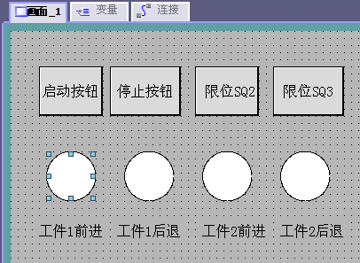

5、笔答内容：
- 正确分配PLC I/O地址（共3分）

输入地址分配 |  |  | 输出地址分配 |  |  | 中间环节
符号 | 地址 | 功能 | 符号 | 地址 | 功能 | 符号 | 地址 | 功能
二、画出PLC接线图（共5分）

三、按技术要求选择设置变频器参数（共6分）
项目 | 参数号： | 设定值： | 设定值含义说明：
1 | P0010
2 | P0970
3 | P0003
4 | P0700
5 | P0701
6 | P0702
7 | P0703
8 | P0704
9 | P1000
10 | P1001
11 | P1002
12 | P1003
13 | P1004
14 | P1080
15 | P1082
16 | P1120
17 | P1121
18
19
20
21
22

15.2 B模块样题
大连市第十一届职业技能竞赛
机电一体化项目模块B操作技能试卷（样题）
电力拖动线路的安装与调试
试 题 正 文
1、选手须知
1） 请考生仔细阅读考核要求与技术要求
2） 试题正文包括考核要求、技术要求和试题图
3） 按照考核要求完成接线操作
4） 送电前要经过裁判员检查，不准私自送电

2、考核要求：
（1）正确读识电路图；
（2）正确选用设备、材料、工器具和仪器仪表，检测元器件；
（3）按电气原理图正确完成接线操作，操作过程规范，符合工艺要求，工具、仪表使用正确；
（4）连接导线按实际连接的长度裁剪、剥皮、套线号管、压接端子（WD003挂件上连接导线均需自己制作，挂件外或挂件与外部连接的导线使用专用线，特别强调按钮不属于挂件内器件）；
（5）挂件内的配线必须走线槽，走线裕量合适（不超过3厘米）不浪费，配线合理、整齐、规范，安装完毕能正确检查测试线路；
（6）通电试运行操作过程安全规范；
（7）拆线，整理现场，将剩余的耗材放到指定位置；
3、考核时间：150分钟 开始时间： 结束时间：
图名：三相异步电动机正反转启动能耗制动控制电路的安装与接线电路图
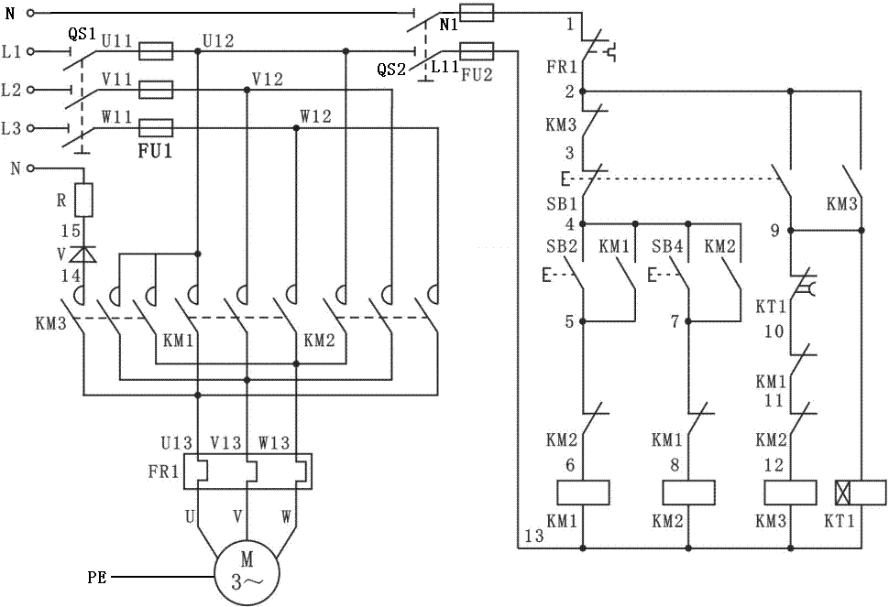

4、技术要求：
（1）根据给定的电气原理图按照工艺要求完成安装接线；
（2）WD003挂件上连接导线均需自己制作，制作的连接导线按实际连接的长度裁剪、剥皮、套线号管、压接端子；
（3）挂件外或挂件与外部连接的导线使用专用线，无需自己制作，特别强调按钮不属于挂件内器件；
（4）挂件内的配线必须走线槽，配线完成后线槽盖无需盖上；
（5）原理图上没有线号的，套不带线号的线号管；
（6）BVR1.0用于主电路，BVR0.75用于控制电路；

